LABORATORNÍ PRÁCE – FYZIKA 7. ROČNÍK
Měření tlaku
Pomocí analýzy grafu měření vyvozujeme závěry o vlivu uzavření sklenice na tlak a o vlivu hoření v uzavřené nádobě na tlak.

Pomůcky: sada Pasco na měření tlaku, tablet a SW SparkVue, uzavíratelná sklenice, čajové svíčky
Postup:
- do uzavíratelné sklenice umístíme zapnutý měřič tlaku a zapálené čajové svíčky (počet dle velikosti sklenice)
- spustíme měření v SW SparkVue a sklenici uzavřeme
- analyzujeme změny tlaku z grafu
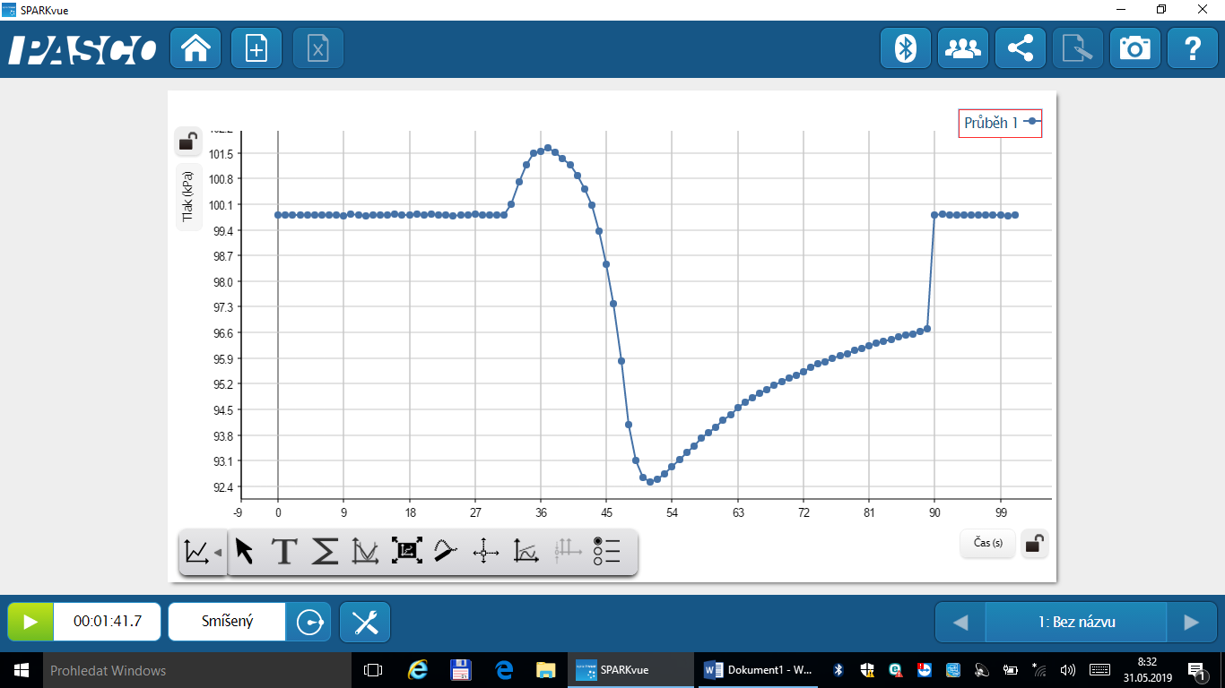

Závěr:
Úvodní vodorovná část grafu ukazuje výsledek měření při otevřené sklenici, tedy atmosférický tlak. Normální atmosférický tlak u hladiny moře je 101,325 kPa. Na každých 100 m výšky klesá tlak asi o 1,3 kPa. Lze tedy konstatovat, že jsme naměřili obvyklý atmosférický tlak.
Ve 30 s měření došlo k uzavření sklenice. Tlak uvnitř vystoupal na 101,65 kPa.
Následně došlo hořením ke snížení množství kyslíku ve sklenici, a tím i k poklesu tlaku, až na 92,5 kPa, kdy svíčky nedostatkem kyslíku zhasly.
Po otevření sklenice lze pozorovat opětovný nárůst tlaku, až na hranici běžného atmosférického tlaku.
Lze tedy tvrdit, že hořením se spotřebovává vzdušný kyslík a v uzavřené nádobě tím tedy klesá tlak.

